МИНОБРНАУКИ РОССИИ
Санкт-Петербургский государственный
электротехнический университет
«ЛЭТИ» им. В.И. Ульянова (Ленина)
Кафедра ВТ

отчет
по лабораторной работе №3
по дисциплине «Архитектура параллельных вычислительных систем»
Тема: «РЕШЕНИЕ СИСТЕМ ЛИНЕЙНЫХ АЛГЕБРАИЧЕСКИХ УРАНЕНИЙ ИТЕРАЦИОННЫМИ МЕТОДАМИ НА СИСТЕМАХ С ОБЩЕЙ ПАМЯТЬЮ»

Студенты гр. 0302 |  | Бикеев М.Р.
 |  | Штейнберг Э.Э.
 |  | Камоликов В.А.
 |  | Билоблоцкий В.В.
Преподаватель |  | Костичев С.В.

Санкт-Петербург
2024

ВВЕДЕНИЕ
Цель работы: Реализация программы по решению СЛАУ Ax = b методом Зейделя (Гаусса-Зейделя) (вариант 4)
Используемая библиотека – MPI.

Конфигурация системы.
Программное обеспечение:
- Windows 11 Pro 23H2 22631.4169
- Visual Studio 2022 (v143)
- Microsoft MPI v10.1.12498.52
Аппаратное окружение:
- Процессор с тактовой частотой 3.30 GHz (4.2 GHz)
- Количество ядер – 6, потоков – 12.

Реализация программы

Описание метода
Программа решает систему линейных уравнений методом Зейделя с использованием параллельных вычислений через MPI. Пользователь вводит размер системы уравнений. Программа генерирует случайную матрицу и вектор, решает задачу методом Зейделя 100 раз и выводит среднее время выполнения и результат. Время выполнения измеряется с помощью MPI_Wtime, данные передаются между процессами через MPI-функции.

Блок схема алгоритмов
На Рисунке 1 показана блок схема выполнения приложения.
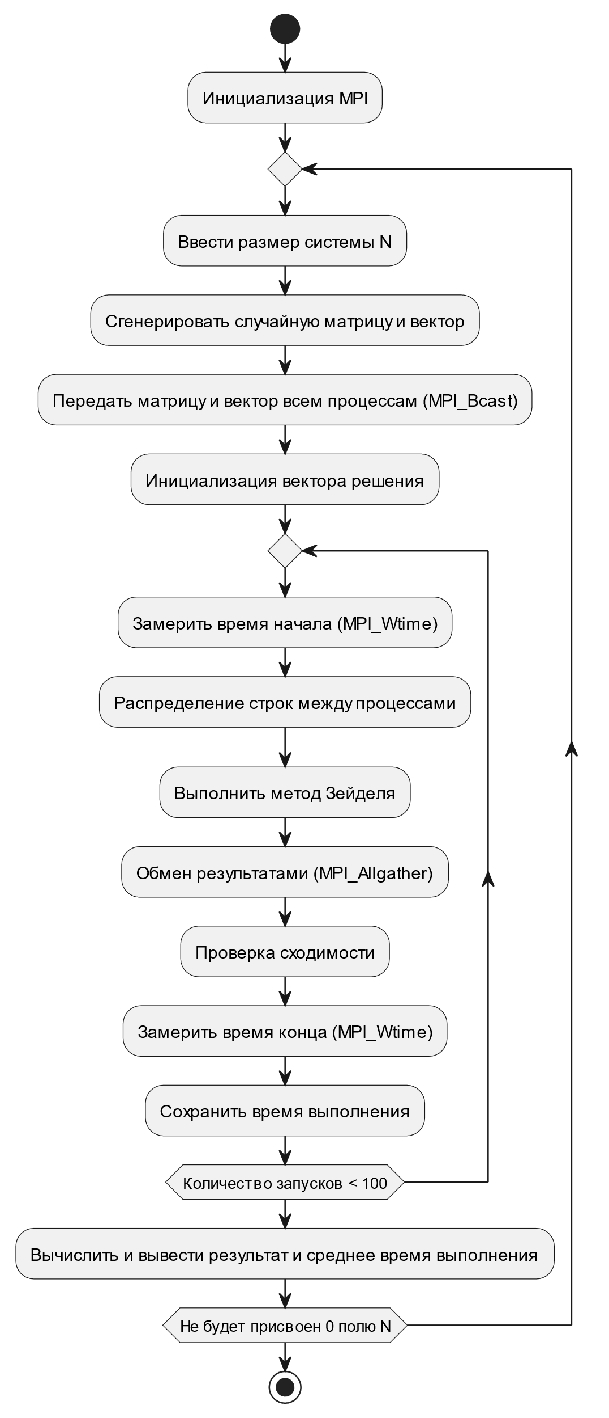
Рисунок 1 – Блок схема алгоритма программы

Результаты работы программы

Примеры запуска программы
При заполнении данных пользователь может указать как размер системы. После ввода данных пользователь получает среднее время выполнения сортировки за 100 повторений, как показано на Рисунке 2.
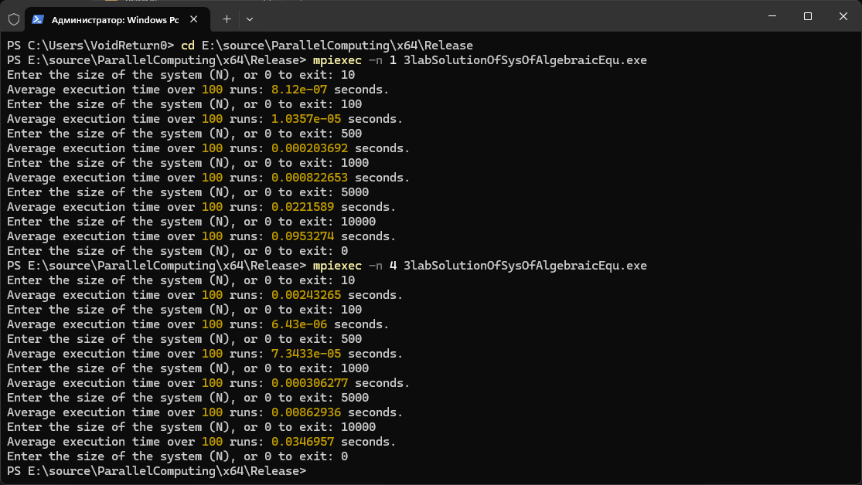
Рисунок 2 – Запуск и получение результатов на 1 процессе

Сравнительная оценка эффективности программы
Рисунок 3 показывает результаты решение СЛАУ с разным количеством процессов. Программа становится эффективнее в зависимости от размеров решаемой системы (размерности матрицы) и количества потоков.

Размер системы | 1 процесс | 2 процесса | 4 процесса
1 | 0 | 0 | 0
10 | 8,12E-07 | 5,00E-06 | 2,43E-03
100 | 1,04E-05 | 7,63E-06 | 6,43E-06
500 | 2,04E-04 | 1,19E-04 | 7,34E-05
1000 | 8,23E-04 | 4,82E-04 | 3,06E-04
5000 | 0,0221589 | 1,39E-02 | 0,0086294
10000 | 0,0953274 | 0,0548788 | 0,0346957
Рисунок 3 – Отношение выполняемого времени в зависимости от числа процессов и размеров системы
Ключевые моменты:
- На малых значениях (N ≤ 100) параллелизация не дает значительных преимуществ из-за накладных расходов на синхронизацию и обмен данными.
- На средних значениях (N = 500 - 1000) наблюдается заметное ускорение с увеличением числа потоков до 8.
- На больших значениях (N > 1000) параллелизм наиболее эффективен. Время решения значительно сокращается при использовании до 12 потоков, но чрезмерное количество потоков может повысить накладные расходы на коммуникацию.

Текст программы
Для данной лабораторной работы было разработано консольное приложение включающая в себя 1 файл программного кода.
Файл 1 - 3lab.cpp
#include <mpi.h>
#include <iostream>
#include <vector>
#include <cstdlib>
#include <cmath>

// Параметры задачи
const double TOLERANCE = 1e-6; // Точность
const int MAX_ITERATIONS = 1000; // Максимальное количество итераций
const int NUM_RUNS = 100; // Количество повторений

// Функция для генерации случайной матрицы и вектора
void generate_random_matrix_and_vector(std::vector<std::vector<double>>& A, std::vector<double>& b, int N) {
srand(time(0));
for (int i = 0; i < N; ++i) {
for (int j = 0; j < N; ++j) {
A[i][j] = rand() % 10 + 1; // случайное число от 1 до 10
}
A[i][i] += N * 10; // увеличиваем диагональные элементы для улучшения сходимости
b[i] = rand() % 10 + 1; // случайное число от 1 до 10
}
}

// Функция для решения СЛАУ методом Зейделя
void gauss_seidel_parallel(const std::vector<std::vector<double>>& A, const std::vector<double>& b, std::vector<double>& x, int rank, int size) {
int N = A.size();
int local_start = rank * N / size; // Начало области, обрабатываемой процессом
int local_end = (rank + 1) * N / size; // Конец области, обрабатываемой процессом

std::vector<double> x_old(N, 0.0); // Вектор предыдущих значений

for (int iter = 0; iter < MAX_ITERATIONS; ++iter) {
double norm = 0.0;

for (int i = local_start; i < local_end; ++i) {
double sigma = 0.0;
for (int j = 0; j < N; ++j) {
if (j != i)
sigma += A[i][j] * x[j];
}

x_old[i] = x[i]; // Сохраняем старое значение
x[i] = (b[i] - sigma) / A[i][i]; // Обновляем значение
norm += std::pow(x[i] - x_old[i], 2);
}

// Обмен данными между процессами
MPI_Allgather(MPI_IN_PLACE, 0, MPI_DATATYPE_NULL, x.data(), N / size, MPI_DOUBLE, MPI_COMM_WORLD);

// Считаем глобальную норму (точность)
double global_norm;
MPI_Allreduce(&norm, &global_norm, 1, MPI_DOUBLE, MPI_SUM, MPI_COMM_WORLD);

// Проверка сходимости
if (sqrt(global_norm) < TOLERANCE) {
break;
}
}
}

int main(int argc, char** argv) {
MPI_Init(&argc, &argv);

int rank, size;
MPI_Comm_rank(MPI_COMM_WORLD, &rank);
MPI_Comm_size(MPI_COMM_WORLD, &size);

while (true) {
int N;

// Ввод размера системы
std::cout << "Enter the size of the system (N), or 0 to exit: ";
std::cin >> N;

// Распространяем значение N на все процессы
MPI_Bcast(&N, 1, MPI_INT, 0, MPI_COMM_WORLD);

if (N == 0) break; // Выход из цикла, если введено 0

// Инициализация матрицы и вектора
std::vector<std::vector<double>> A(N, std::vector<double>(N));
std::vector<double> b(N);
std::vector<double> x(N, 0.0); // Начальное приближение

// Генерируем случайную матрицу и вектор
generate_random_matrix_and_vector(A, b, N);

// Вывод начальных значений опционально
//std::cout << "Initial system:" << std::endl;
//for (int i = 0; i < N; ++i) {
// for (int j = 0; j < N; ++j) {
// std::cout << A[i][j] << " ";
// }
// std::cout << " | " << b[i] << std::endl;
//}

// Распространяем матрицу и вектор b на все процессы
for (int i = 0; i < N; ++i) {
MPI_Bcast(A[i].data(), N, MPI_DOUBLE, 0, MPI_COMM_WORLD);
}
MPI_Bcast(b.data(), N, MPI_DOUBLE, 0, MPI_COMM_WORLD);

// Переменная для хранения общего времени
double total_time = 0.0;

// Выполняем решение 100 раз
for (int run = 0; run < NUM_RUNS; ++run) {
// Замер времени с использованием MPI
double start_time = MPI_Wtime();

// Решаем СЛАУ методом Зейделя
gauss_seidel_parallel(A, b, x, rank, size);

// Замер времени завершен
double end_time = MPI_Wtime();

// Суммируем время выполнения
total_time += (end_time - start_time);
}

// Вывод результата
// Выводим решение (после последнего запуска) опционально
//std::cout << "Solution: ";
//for (int i = 0; i < N; ++i) {
// std::cout << x[i] << " ";
//}
//std::cout << std::endl;

// Вычисляем и выводим среднее время выполнения
double average_time = total_time / NUM_RUNS;
std::cout << "Average execution time over " << "\033[33m" << NUM_RUNS << "\033[0m" << " runs: " << "\033[33m" << average_time << "\033[0m" << " seconds." << std::endl;
}

MPI_Finalize();
return 0;
}

Выводы
В процессе выполнения лабораторной работы была разработана программа для решения системы линейных уравнений методом Зейделя с использованием параллельных вычислений с помощью библиотеки MPI.
Программа эффективно решает системы линейных уравнений методом Зейделя с использованием MPI, особенно для задач средней и большой размерности. При малых размерностях затраты на межпроцессорные коммуникации могут нивелировать прирост от параллелизации. Оптимальное количество потоков для большинства задач лежит в диапазоне от 4 до 8, при этом для крупных систем использование до 12 потоков дает заметные улучшения в производительности.

